Manuel d’utilisation
LISON Levin’s , RATSIMANDRESY Herilaza Amirou, DEVARIEUX Francis, CHASSAIGNE Leo

Worldwide Weather Watcher

Table des matières
Introduction 2
Démarage 2
Composants 2
Seeduino lotus 2
Lecteur de carte sd 2
GPS 3
Grove Dual button 3
Grove 16X2 lcd (white blue) 3
Temperature & humidity sensor 4
Grove light sensor 4
Grove chaineble rgb led 4
Horloge rtc 5
Fonctionnement global 5
Modes des fonctionnements 5
Mode standard 5
Mode configuration 5
Mode maintenance 5
Mode economique 5
Temps d’inactivité 6
Conseil d’utilisation 6
Registre d’erreurs 6
Securité 6
Entretien 6

Introduction
Ce document fait office de manuel d’utilisation et permet à n’importe quel utilisateur d’avoir accès aux différentes fonctionnalités du dispositif.

Démarage
- Brancher la station sur une source d’alimentation (USB ou batterie 9V).
- Attendre que la LED s’allume.
- Si la LED passe au vert, le système est opérationnel.

Composants

seeeduino lotus
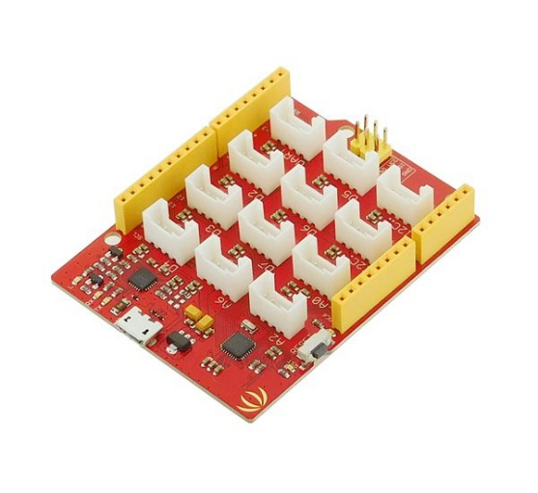
Le Seeeduino Lotus est la carte microcontrôleur principale du système. Elle exécute le programme, lit les données des capteurs et pilote les différents modules connectés.

Lecteur de carte sd
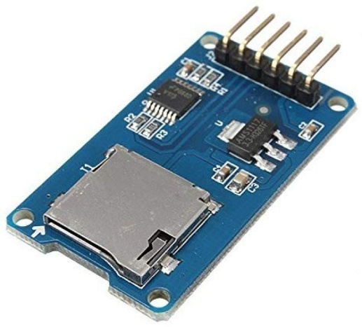
Le lecteur de carte SD permet d’enregistrer les données collectées par le système. Les mesures météorologiques sont stockées sur la carte sous forme de fichiers consultables sur un ordinateur.

GPS
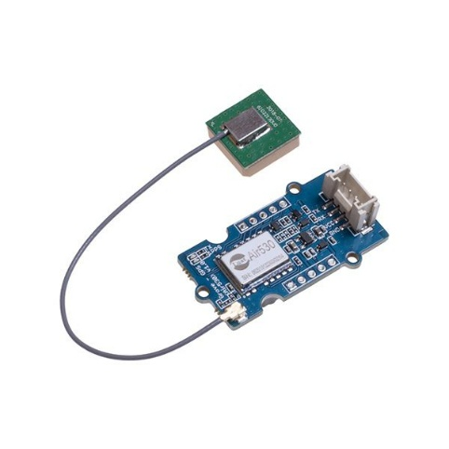
Le module GPS permet de déterminer la position géographique du système ainsi que l’heure précise. Ces informations peuvent être associées aux mesures enregistrées.

Grove Dual button
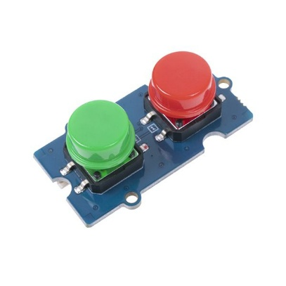
Le Grove Dual Button est un module comportant deux boutons poussoirs permettant à l’utilisateur d’interagir avec le système, par exemple pour changer de mode ou accéder à certaines fonctions.

Grove 16X2 lcd (white blue)
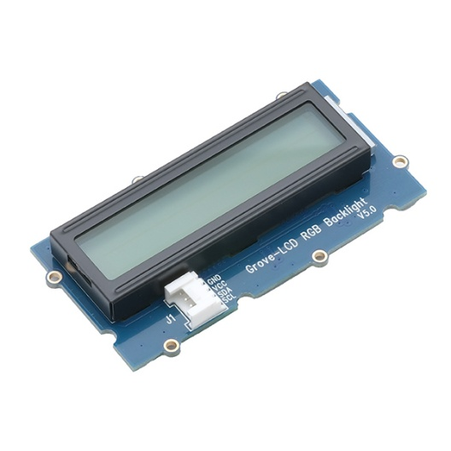
L’écran Grove 16x2 LCD permet d’afficher les informations du système telles que les mesures des capteurs, l’état du système ou les messages d’information.

Temperature & humidity sensor
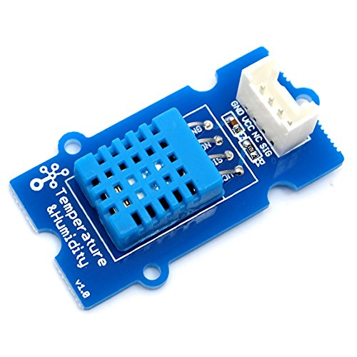
Le capteur de température et d’humidité mesure les conditions atmosphériques environnantes et transmet ces informations au microcontrôleur.

Grove light sensor
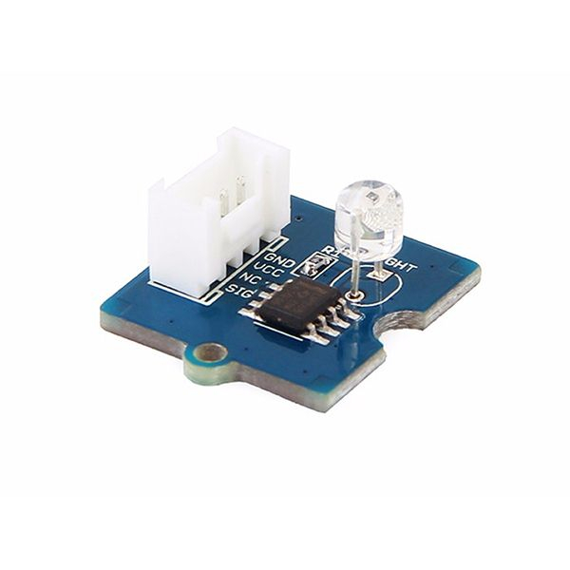
Le Grove Light Sensor mesure le niveau de luminosité de l’environnement et permet d’évaluer l’intensité lumineuse autour du système.

grove chaineble rgb led
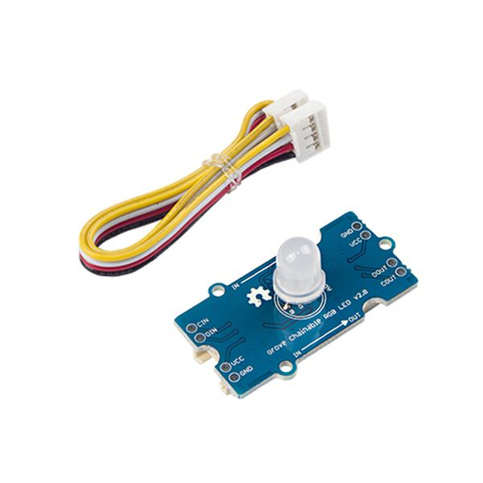
La Grove Chainable RGB LED est une LED programmable permettant d’indiquer visuellement l’état du système grâce à différentes couleurs.

horloge rtc
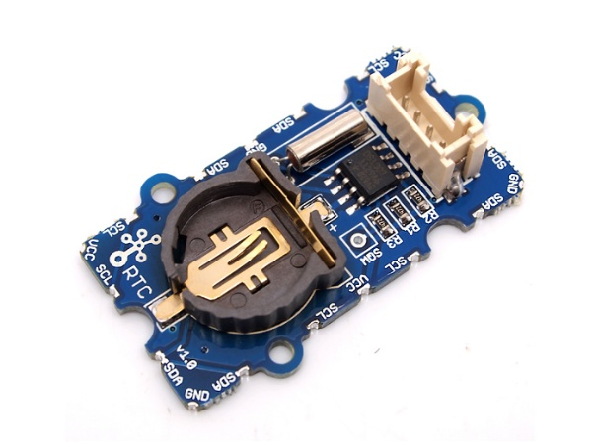
Le module horloge RTC (Real Time Clock) permet de conserver la date et l’heure avec précision, même lorsque le système est éteint, grâce à une pile intégrée.

Fonctionnement global
Le système fonctionne selon une chaîne simple de traitement des informations. Les capteurs mesurent les paramètres environnementaux et transmettent leurs données au microcontrôleur. Ces informations sont ensuite horodatées grâce au module RTC, puis enregistrées sur la carte SD afin de conserver un historique des mesures. L’état de fonctionnement du système est signalé à l’aide de la LED RGB, tandis que l’utilisateur peut interagir avec le dispositif grâce aux boutons ou via la liaison série.

Modes des fonctionnements
Le système dispose de 4 modes de fonctionnement préprogrammés accessibles grâce à une interaction avec les boutons poussoirs :

Mode standard (led vert)
Le système récolte les données de manière périodique.

Mode configuration (led jaune)
Permet de configurer les paramètres du système, l’acquisition des capteurs est désactivée pendant ce temps, le système bascule en mode standard au bout de 30 minutes sans activité.

mode maintenance (led orange)
Accessible depuis le mode standard ou économique, permet de changer en toute sécurité la carte SD sans risque de corrompre les données. En appuyant sur le bouton rouge pendant 5 secondes, le système rebascule dans le mode précédent.

Mode economique (led bleu)
Accessible uniquement depuis le mode standard, il permet d’économiser de la batterie en désactivant certains capteurs et traitements.
Mode | Fonction | Comment l’activer et le désactiver | Indicateur de LED
Standard | Récolte les données périodiquement | Activation normale | Vert
Economique | Economise la batterie en réduisant l’utilisation des capteurs | 5s bouton vert pour activation et 5s bouton rouge pour repasser en standard | Bleu
Configuration | Permet de changer certains paramètres | Appui simple sur bouton rouge et repasse en mode standard après 30 min d’inactivité | Jaune
Maintenance | Permet de changer la carte SD en sécurité | 5s bouton rouge pour y entrer et 5s bouton rouge pour revenir au mode d’origine | Orange

mode configuration — Utilisation détaillée
Le mode configuration permet de modifier les paramètres internes du système directement depuis la console série (par exemple, via le moniteur série d’Arduino).
Il est accessible au démarrage du système, en maintenant le bouton rouge appuyé pendant l’allumage de la station.
Une fois dans ce mode, l’utilisateur peut envoyer des commandes texte pour lire, modifier ou réinitialiser les réglages du dispositif.

Liste des paramètres configurables
Paramètre | Description | ID_COMMANDE | Valeurs possibles | Valeur par défaut
LOG_INTERVALL | Intervalle (en minutes) entre deux mesures successives des capteurs | 0 | 1 à 60 | 10
TIMEOUT | Temps maximum (en secondes) pendant lequel le système attend la réponse d’un capteur avant d’abandonner | 1 | 1 à 300 | 30
FILE_MAX_SIZE | Taille maximale (en octets) d’un fichier de log avant qu’il ne soit archivé et recréé | 2 | 512 à 32767 | 4096
LUMIN | Activation/désactivation du capteur de luminosité (1 = actif, 0 = inactif) | 3 | 0 ou 1 | 1
LUMIN_LOW | Seuil en dessous duquel la luminosité est considérée comme faible | 4 | 0 à 1023 | 255
LUMIN_HIGH | Seuil au-dessus duquel la luminosité est considérée comme forte | 5 | 0 à 1023 | 768
TEMP_AIR | Activation/désactivation du capteur de température de l’air | 6 | 0 ou 1 | 1
MIN_TEMP_AIR | Température minimale mesurable avant erreur | 7 | -40 à 85 °C | 0
MAX_TEMP_AIR | Température maximale mesurable avant erreur | 8 | -40 à 85 °C | 60
HYGR | Activation/désactivation du capteur d’humidité | 9 | 0 ou 1 | 1
HYGR_MINT | Température minimale pour la mesure d’humidité (en °C) | 10 | -40 à 85 | 0
HYGR_MAXT | Température maximale pour la mesure d’humidité (en °C) | 11 | -40 à 85 | 50
PRESSURE | Activation/désactivation du capteur de pression atmosphérique | 12 | 0 ou 1 | 1
PRESSURE_MIN | Seuil minimal de pression (en hPa) avant signal d’erreur | 13 | 300 à 1100 | 850
PRESSURE_MAX | Seuil maximal de pression (en hPa) avant signal d’erreur | 14 | 300 à 1100 | 1080
GPS | Activation/désactivation du module GPS | 15 | 0 ou 1 | 1

temps d’inactivité
Si aucune commande n’est saisie pendant 30 minutes, le système quitte automatiquement le mode configuration et revient en mode standard.
Cela évite qu’il reste bloqué par erreur en attente d’une commande.

Conseil d’utilisation
- Utilisez le moniteur série Arduino réglé à 9600 bauds.
- Chaque commande doit être suivie d’un appui sur Entrée.
- Respectez bien la syntaxe exacte (majuscules et underscores).
- Ne retirez pas la carte SD pendant une session de configuration.
- Après chaque modification, utilisez la commande SHOW pour vérifier les changements.

registre d’erreurs
Une erreur sera signalée par un clignotement de la LED, veuillez-vous référer à ce tableau récapitulatif afin de pouvoir situer le problème et intervenir si besoin.
Couleur du clignotement de la LED | Fréquence du clignotement | Erreur
Rouge & Bleu | Stable | Erreur d’accès au RTC
Rouge & Jaune | Stable | Erreur d’accès au GPS
Rouge & Vert | Stable | Erreur d’accès à un capteur
Rouge & Vert | Vert deux fois plus long | Données capteur incohérente
Rouge & Blanc | Stable | Carte SD pleine
Rouge & Blanc | Blanc deux fois plus long | Erreur d’accès ou d’écriture à la carte SD

securité
- Le dispositif doit être éteint avant toute intervention matérielle.
- Toujours attendre la LED verte avant de retirer la carte SD.
- Ne pas utiliser sous la pluie sans boîtier étanche.

entretien
- Nettoyer les capteurs de temps en temps avec un chiffon sec.
- Vérifier la date et l’heure de la RTC chaque mois.
- Remplacer la carte SD si elle dépasse 90 % de capacité.
- Vérifier la couleur de la LED avant tout retrait de la carte SD.

